**Scénario professionnel - Vue d’ensemble**

|  |  |  |
| --- | --- | --- |
| **SITUATIONS PROFESSIONNELLES** | **ACTIVITÉS** | **COMPÉTENCES** |
| **Les paiements fournisseurs** | * 1. Suivi financier de l’activité de production   *Suivi des décaissements* | Appliquer les procédures en vigueur en matière de règlement des fournisseurs, sous-traitants et prestataires |
| **La gestion de la caisse et de l’agenda** | * 1. Suivi financier de l’activité de production   *Suivi de la trésorerie et des relations avec les organismes et partenaires financiers* | Établir un état périodique de trésorerie |
| **Les contrôles comptables** | 2.1 Suivi administratif de l’activité de production  *Suivi des approvisionnements et des stocks*  2.2 Suivi financier de l’activité de production  *Suivi de la trésorerie et des relations avec les organismes et partenaires financiers* | Assurer le suivi des enregistrements des factures d’achats à l’aide d’un progiciel dédié ou d’un PGI  Rendre compte de l’équilibre financier et de la situation économique de l’organisation |
| **La mise à jour du site web du restaurant** | 1.3 Actualisation du système d’information en lien avec le client, l’usager ou l’adhérent  *Mise à jour des données du site internet de l’entreprise* | Mettre à jour l’information  Identifier et appliquer les moyens de protection et de sécurisation adaptés aux données enregistrées ou extraites  Assurer la visibilité numérique de l’organisation (au travers des réseaux sociaux, du site internet, de blogs) |

**Support à créer - Site Web « au bonheur des sens »**

<https://bonheurdessens01.wixsite.com/website>

**AU BONHEUR DES SENS**

10 Quai de la Daurade – 31000 TOULOUSE

**Activité : restauration traditionnelle**

Contact : bonheurdessens@gmail.com

<https://bonheurdessens01.wixsite.com/website>

🖀05 61 21 36 14

|  |  |
| --- | --- |
| Forme juridique : Société à Responsabilité Limitée  Date de création : 2010 - Capital : 45 000 €  R.C.S. TOULOUSE A 413 521 290  SIREN : 497 522 474 – SIRET 413 521 290 00021  Code NAF / APE : 5610A - Code NACE : 56101  TVA intracommunautaire : FR31 413 521 290 | Coordonnées bancaires  Banque populaire occitane  13, 14 allées Victor Hugo 31000 Toulouse  IBAN : FR76 1790 7003 1205 0198 5520 436  Taille d'entreprise : PME - Effectif : 17 salariés |

Au bonheur des sens est un restaurant toulousain connu de la région.

Formé auprès de grands noms de la gastronomie française, Monsieur Paul HONDO, gérant et chef cuisinier, accompagné d’une équipe de 6 cuisiniers, est toujours à la recherche de nouvelles saveurs.

Fervent défenseur de notre patrimoine local et désireux de promouvoir les produits de la région Occitanie, il travaille avec les producteurs installés sur la commune de Toulouse et environs.

Monsieur Paul HONDO a mis en place, depuis peu, un site web vitrine pour se faire connaitre et offrir la possibilité aux internautes, futurs clients, de réserver en ligne. Il utilise, pour le suivi de gestion, un PGI installé en local ce qui ne lui permet pas de recourir au module « site web » proposé par cette application.

**Chaque année, le restaurant organise un menu spécial fête des pères.** Cet évènement annuel soulève deux problématiques :

**- Comment optimiser la communication pour assurer un maximum de réservations ?**

**- Comment maintenir une trésorerie équilibrée en limitant les risques de découverte ?**

Vous êtes assistant(e) de gestion auprès de Madame Louise HONDO, assistante de direction du restaurant.

Vous utilisez le module NOTE du PGI pour organiser et planifier vos tâches ainsi que la messagerie intranet et le tchat intégré pour communiquer avec les collaborateurs notamment Madame Louise HONDO.

# **Situation professionnelle 1 – Les paiements fournisseurs**

Le module ‘Note’ disponible dans le PGI permet d’inscrire les activités, de les planifier et éventuellement de les partager avec des collaborateurs. Une notification vient de vous alerter sur l’échéance du jour concernant les règlements fournisseurs (documents 1.1 à 1.3). Vous disposez du chéquier et d’une connexion à la banque en ligne (annexe 1.1 et 1.2).

.



**Document 1.3 – PGI Extrait du grand livre des fournisseurs**

**Annexe 1.1- Extrait chéquier - Chèque bancaire**

Roussy et fils

30/04/21



92.52 €

Fact 0003 &0005

92.52 €

30/04/21

Toulouse

Roussy et fils

Quatre-vingt-douze euros et 52 cts

**Annexe 1.2- Banque en ligne Virement Écran 1**



BNABFRPPAGY

EARL Agrumes

FR76 1870 7007 0009 2211 1470 695

FR76 1790 7003 1205 0198 5520 436

**Annexe 1.2 suite - Banque en ligne Virement Écran 2**



Toute proposition

Règlements factures 0007 & 0008

97.06

# **Situation professionnelle 2 – La gestion de la caisse et agenda**

La fenêtre de messagerie instantanée Tchat vient de s’ouvrir dans votre interface du PGI.

Il convient de traiter immédiatement la demande à l’aide des informations communiquées (document 2.1 à 2.3) et des documents à compléter (annexe 2.1 et 2.2).



**Annexe 2.1 – Bordereau de versement d’espèce en banque**



**Annexe 2.2 – Décompte de caisse du 29 avril**



# **Situation professionnelle 3 - Les contrôles comptables**

Un nouveau message de Louise HONDO s’affiche dans votre tchat. Ce message vous alerte sur des données comptables à contrôler notamment le paramétrage des comptes comptables et l’état de trésorerie (document 3.1 à 3.3). Vous devez rendre compte des éléments contrôlés (annexe 3.1 et 3.2).



**Document 3.2 – Facture, écriture comptable générée**

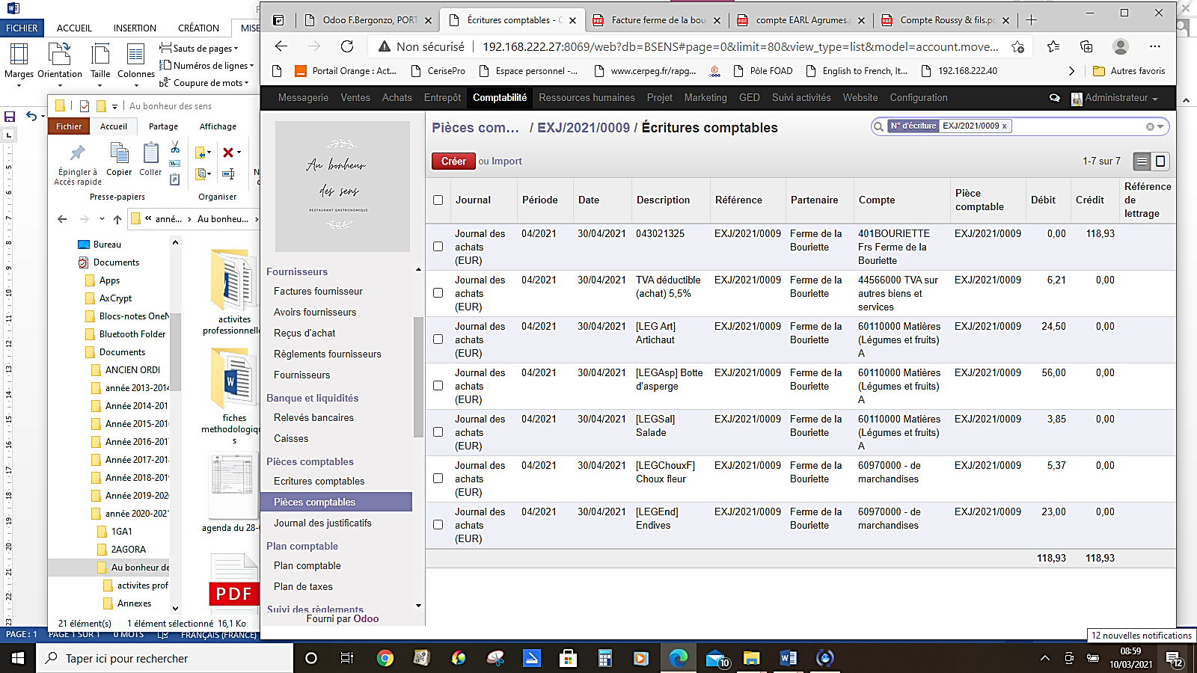

**Annexe 3.1 – Mail**

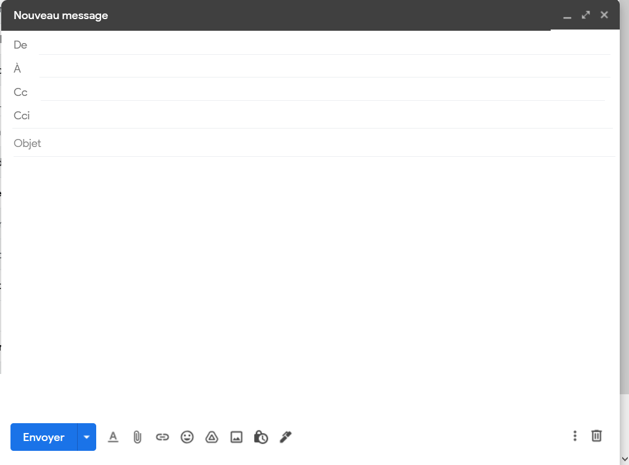

Bonjour,

J’ai relevé 2 anomalies dans l’écriture à vérifier. Elles concernent les comptes d’achat qui ont été mal paramétrés. Le compte à utiliser aurait dû être le 6011 pour le chou-fleur et les endives mais le compte indiqué dans l’écriture est le 6097.

Il faut donc modifier la fiche de ces 2 produits pour paramétrer le bon compte.

Cordialement

Assistant de gestion

Contrôle du paramétrage des comptes

louisehondo@aubonheurdesens.fr

Assistantdegestion@aubonheurdessens.fr

**Annexe 3.2 – État de trésorerie**



# **Situation professionnelle 4 – La mise à jour du site web**

**Ce dossier nécessite en amont la construction du site Web**

**« Au bonheur des sens » selon le modèle proposé**

**Site à constituer à l’identique sur Wix de préférence pour une meilleure réplique**

<https://bonheurdessens01.wixsite.com/website>

La fenêtre de messagerie instantanée Tchat vient de s’ouvrir à nouveau dans votre interface du PGI.

Le message concerne l’actualisation du site web de l’entreprise en fonction de l’agenda des publications du moment. Les informations utiles sont fournies en pièces-jointes (documents 4.1 à 4.3).



Résultat attendu

